Google Maps
Сервис расположен по адресу https://www.google.com/maps.
Владельцем сервисов Google Earth и Google Maps, как явствует из их названия, является компания Google. Поэтому наполнение контента на обоих сервисах идёт синхронно с тем лишь отличием, что новые снимки появляются сначала на Google Earth и лишь затем на Google Maps. Задержка может составлять от нескольких дней до нескольких недель.
Изображения на данном сервисе имеют проекцию Меркатора на сфероид (EPSG=3785).
На сервисе имеются следующие изображения:
- Спутниковые снимки:
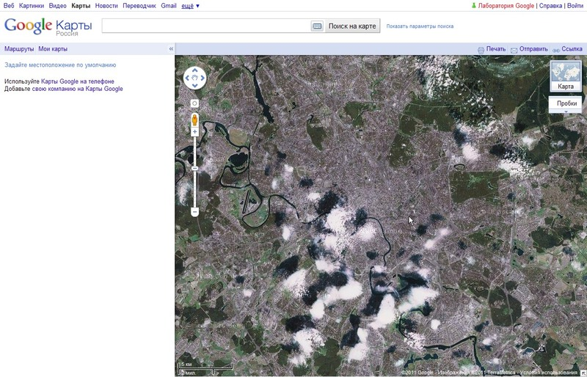
- Карта:
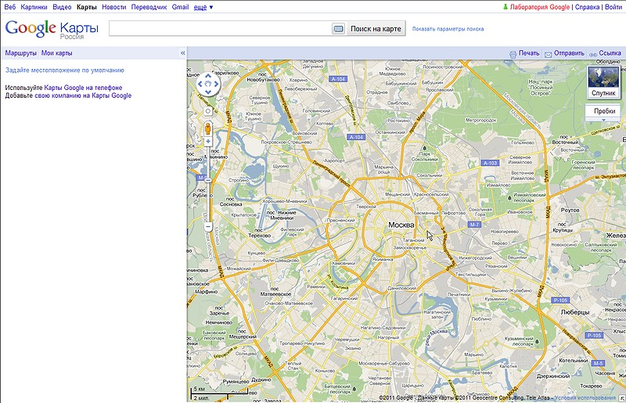
- Ландшафт (изображение рельефа земной поверхности):
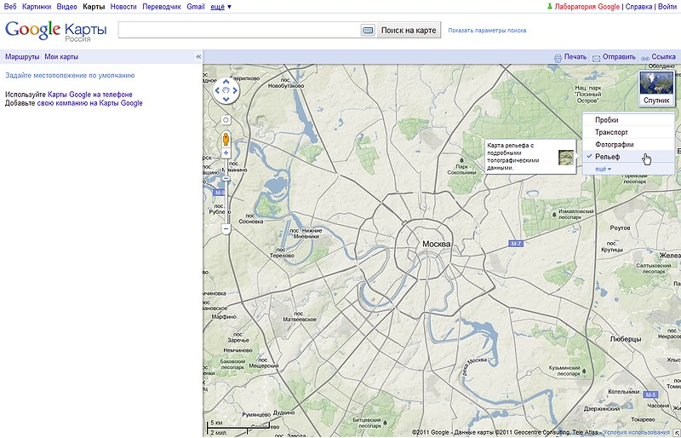
- Гибрид (накладываемые поверх спутниковых снимков названия географических объектов):
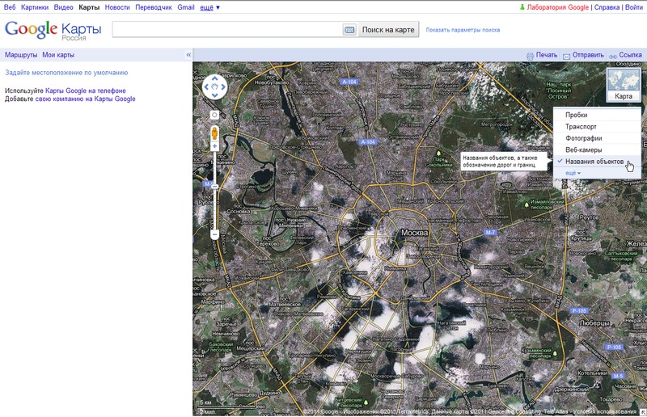
- Пробки (не для всех городов):
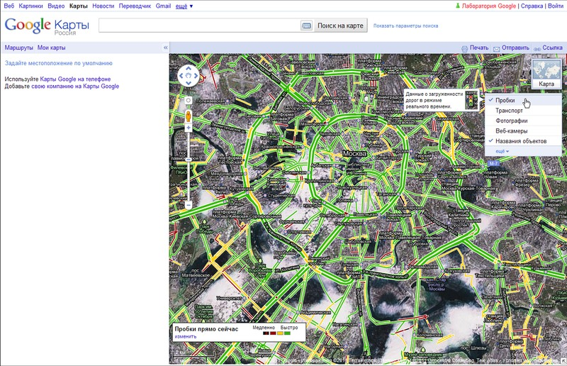
- Транспорт (не для всех городов):
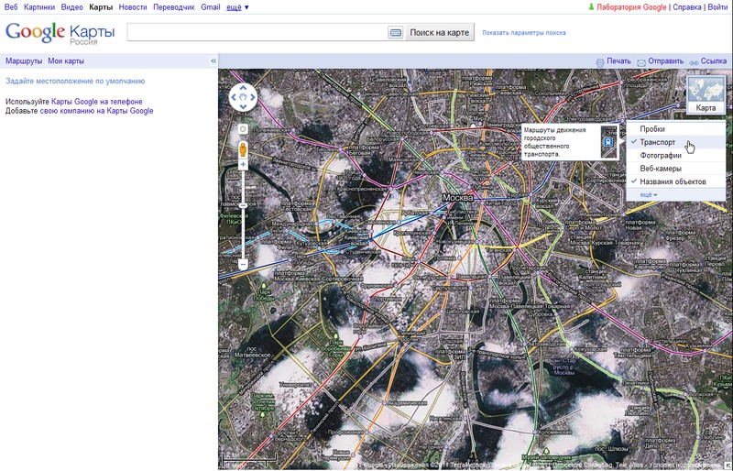
- Карты Google Map Maker (создаваемые пользователями):
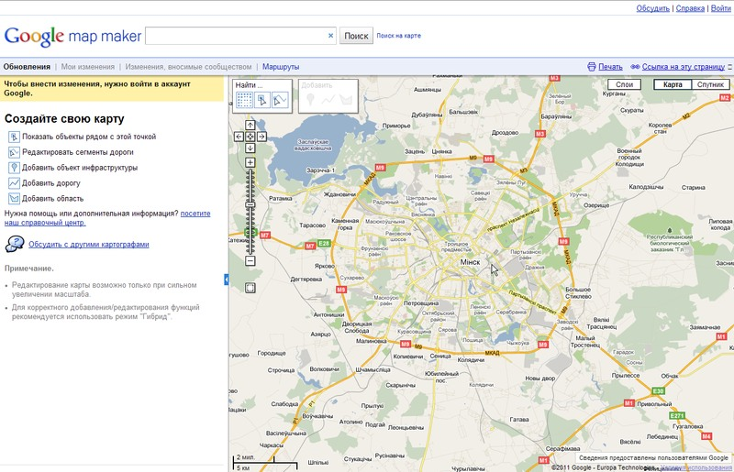
- Гибрид Google Map Maker (также создаваемый пользователями):
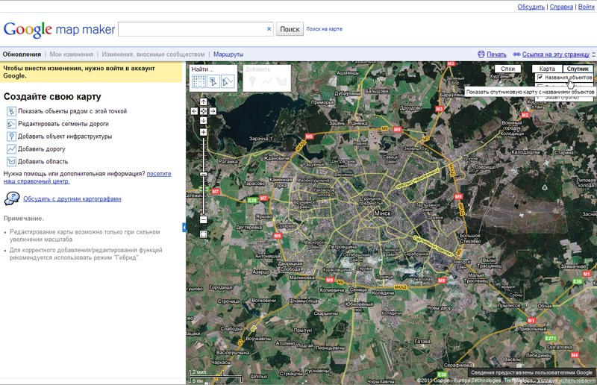
К сожалению, Google Map Maker в России и Украине не работает. Ближайшая страна, где он работает - Беларусь. Впрочем, и во многих странах Европы он не работает тоже.
- Фотографии Panoramio:


